**Le traitement des eaux grises** **:**

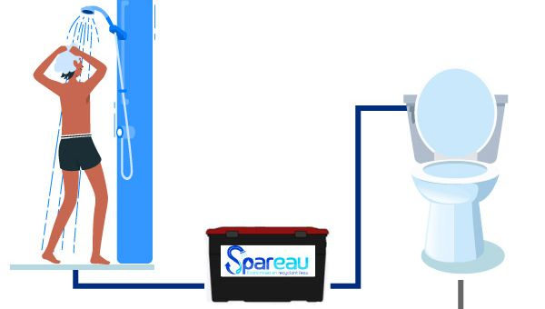

L'entreprise SPAREAU FAMILY propose une solution innovante pour traiter les eaux grises issues des bains, douches, lavabos et lave-linges, afin de les recycler et les utiliser pour alimenter les chasses d'eau des toilettes. Cette solution est composée d'une cuve additionnelle qui permet de récupérer 100% des eaux grises et les utiliser pour des activités extérieures telles que le nettoyage ou l'arrosage. Il est intéressant de noter que les toilettes sont responsables de 40% de la consommation d'eau domestique.

*Crédit : spareau.fr*

Principe de fonctionnement :

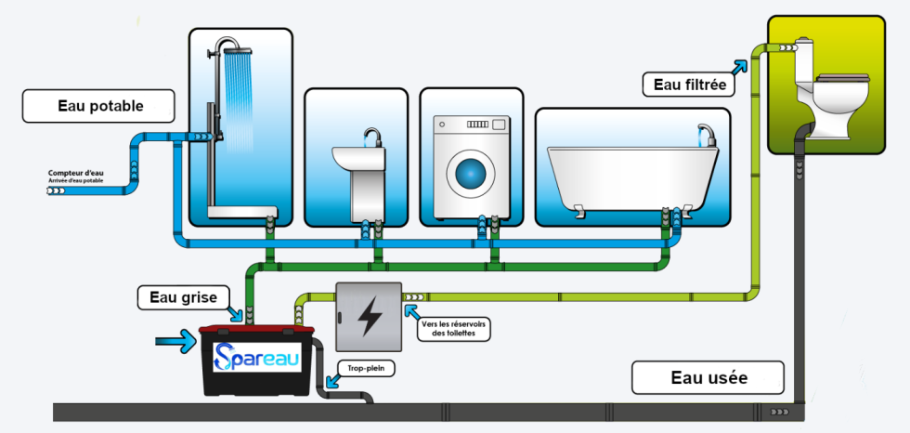

Les eaux grises descendent par gravité dans un réservoir pour être filtrées.

Lorsqu’on tire la chasse d’eau, la pression dans les tuyaux va baisser. Un capteur de pression va alors donner l’information à une carte électronique.

Cette dernière va ensuite renvoyer un ordre à une pompe immergée pour faire remonter l’eau du réservoir vers les toilettes.

*Crédit : spareau.fr*

* **Partie n°1** : **Analyse de la partie commande**

Un système de récupération des eaux grises peut être représenté par une maquette simplifiée composée de plusieurs éléments. Elle est équipée de deux capteurs appelés "flotteurs", d'une carte électronique et d'une pompe immergée. Le système est alimenté par des piles.

**Consigne :** Compléter le diagramme des blocs internes ci-dessous à l’aide de la maquette.

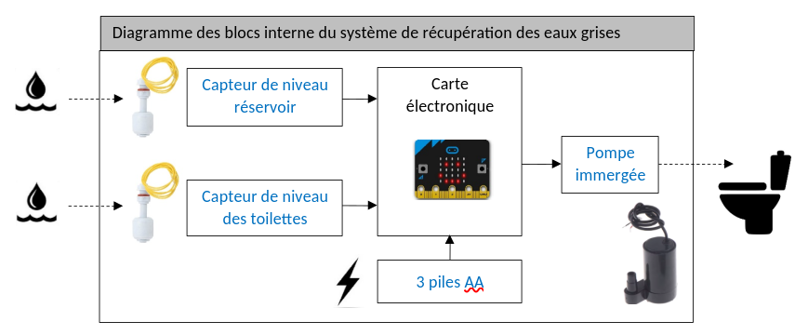

**Consigne :** Expliquer le principe de fonctionnement de la maquette.

……………………………………………………………………………………………………………………………………………………………………………………………………………………………………………………………………………………………………………………………………………………………………………………………………………………………………………………..

* **Partie n°2** : 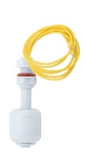**Identification du dysfonctionnement**

La maquette mise à disposition est composée de 2 capteurs qui fonctionnent en faisant monter ou descendre un flotteur en fonction du niveau de liquide. Ce mouvement modifie la position d'un interrupteur magnétique à l'intérieur du capteur. Il libère ainsi le courant électrique pour en informer la carte électronique. Il peut aussi être utilisé sans carte électronique.

*Capteur de niveau d’eau*

**Consigne :**

- Remplir le premier réservoir symbolisant la douche, jusqu’à ce que le « flotteur » du capteur de niveau d’eau soit relevé dans le réservoir. Quelle constatation pouvez-vous faire ?

………………………………………………………………………………………………………………………………………………..

- A l’aide du matériel mis à votre disposition, réaliser des tests et proposer une solution permettant de déclencher la pompe au bon moment. Dessiner ci-dessous, le câblage réalisé en y précisant la position des flotteurs.

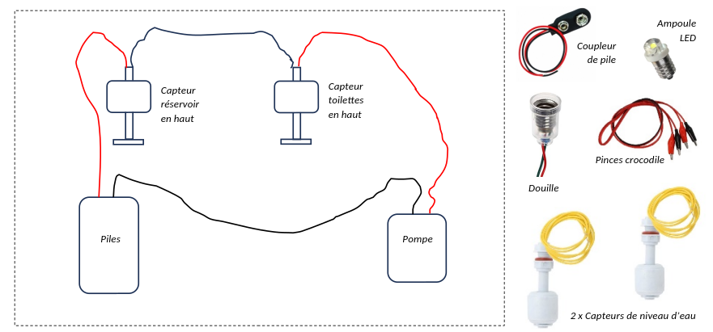

* **Partie n°3** : **Analyse et approfondissement**

**Consigne :** Répondre aux questions suivantes.

- Quel est le rôle de la carte électronique dans cette maquette ?

………………………………………………………………………………………………………………………………………………..

- Quel élément peut-être ajouter au système afin de prévenir que celui-ci n’est pas en état de fonctionnement ?

………………………………………………………………………………………………………………………………………………..

**Bilan de séance** :

…………………………………………………………………………………………………………………………………………………………………………………………………………………………………………………………………………………………………………………………………………………………………………………………………………………………………………………………………………………………………………………………………………………………………………………………………………

|  |  |  |  |  |
| --- | --- | --- | --- | --- |
| *1er ligne : Auto évaluation / 2ème ligne : enseignant* | | |  |  |
| Objectif atteint | | |  |  |
| **OST 4.1.3 Proposer un protocole permettant de vérifier l’origine d’un dysfonctionnement** | | | | |
| **Non acquis** | **En cours d’acquisition** | **Acquis** | **Très bonne maîtrise** | |
| **Je **connais quelques composants mais ne sait pas les associer à un dysfonctionnement ni proposer une démarche de vérification.**** | **Je **décris une procédure simple** mais **incomplète ou imprécise**, sans réelle prise en compte des caractéristiques techniques des composants.** | **Je **propose un protocole structuré**, en **tenant compte des composants concernés** et en **analysant les causes possibles** du dysfonctionnement.** | **J’**élabore un protocole rigoureux et pertinent**, en **mobilisant les caractéristiques techniques** des composants et en **justifiant chaque étape** pour identifier précisément l’origine du dysfonctionnement.** | |
|  |  |  |  | |
|  |  |  |  | |